福州名城保护开发有限公司讲解员夏季服装及一线人员工作服采购清单
岗位 | 服装品名 | 面料基本要求 | 报价方提供的  面料情况 | 数量 | 单价（元） | 合计（元） | 款式图
讲解员夏装 | 七分袖旗袍 | 成分：  97%聚酯纤维3%氨纶 |  | 22 |  |  | 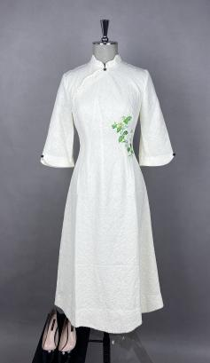
讲解员夏装 | 七分袖上衣 | 成分：  97%聚酯纤维3%氨纶 |  | 67 |  |  | 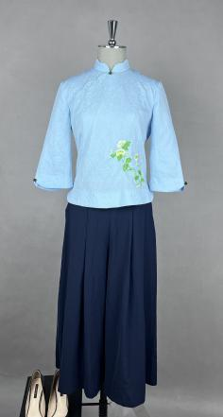
讲解员夏装 | 裙裤 | 成分：  95%聚酯纤维5%氨纶 |  | 67
一线员工  （检票员） | 男女短袖衬衫 | 成分：  100%棉，成衣免烫  纱支：  100s*2/100s*2 |  | 28 |  |  | 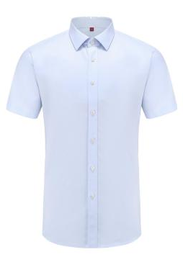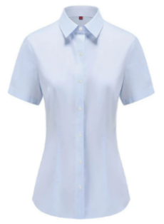
一线员工  （检票员） | 男女长袖衬衫 | 成分：100%棉，成衣免烫  纱支：  100s*2/100s*2 |  | 28 |  |  | 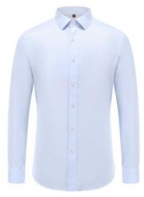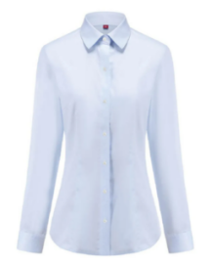
一线员工  （检票员） | 男女西装夏裤 | 成分：  50%羊毛，39.5%聚酯纤维，10%天丝，0.5%导线纤维 |  | 28 |  |  | 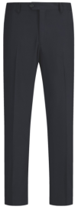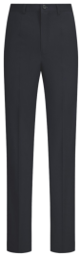
一线员工  （检票员） | 春秋装西服套装 | 成分：  50%羊毛，49.5%聚酯纤维，0.5%导电纤维 |  | 28 |  |  | 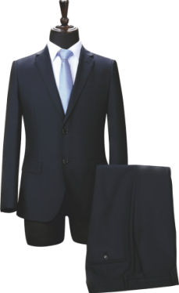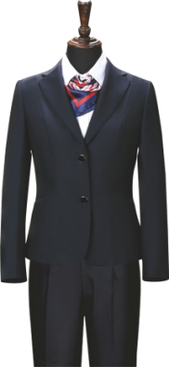
一线员工  （检票员） | 男女呢大衣 | 成分：100%羊毛  克重：600克 |  | 14 |  |  | 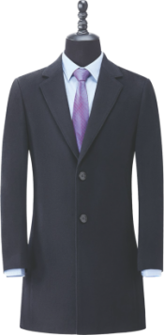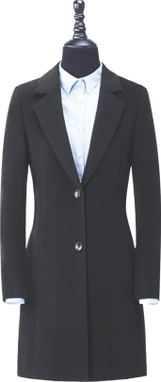
一线员工  （检票员） | 男女羽绒服 | 成分：  100%聚酯纤维  里料成分：100%聚酯纤维  含绒量：90%白鸭绒 |  | 14 |  |  | 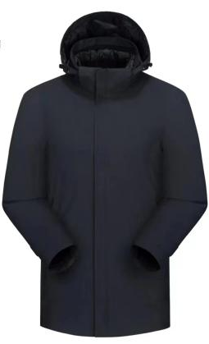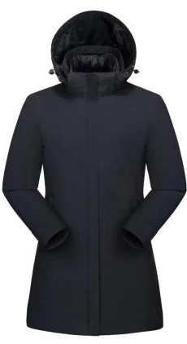
一线员工：前台 | 女士夏季西服上衣 | 成分：  98%聚酯纤维，2%氨纶 |  | 16 |  |  | 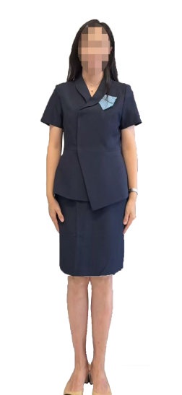
一线员工：前台 | 女士夏季西服裙子 | 成分：  98%聚酯纤维，2%氨纶 |  | 8
一线员工：前台 | 女士夏季西服裤子 | 成分：  98%聚酯纤维，2%氨纶 |  | 8
一线员工：前台 | 女士春秋季西服上衣 | 成分：  94.9%聚酯纤维，5.1%氨纶 |  | 16 |  |  | 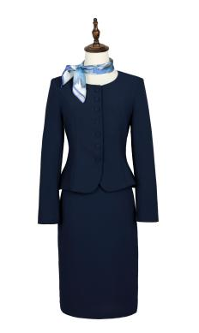
一线员工：前台 | 女士春秋季西服裙子 | 成分：  94.9%聚酯纤维，5.1%氨纶 |  | 8
一线员工：前台 | 女士春秋季西服裤子 | 成分：  94.9%聚酯纤维，5.1%氨纶 |  | 8
一线员工：前台 | 女呢大衣 | 成分：100%羊毛  克重：600克 |  | 8
一线员工：前台 | 女羽绒服 | 成分：100%聚酯纤维  里料成分：100%聚酯纤维  含绒量：90%白鸭绒 |  | 8
合计：

